 | Service ou auteur, etc.

Mode d'emploi
Horloge parlante MyTime

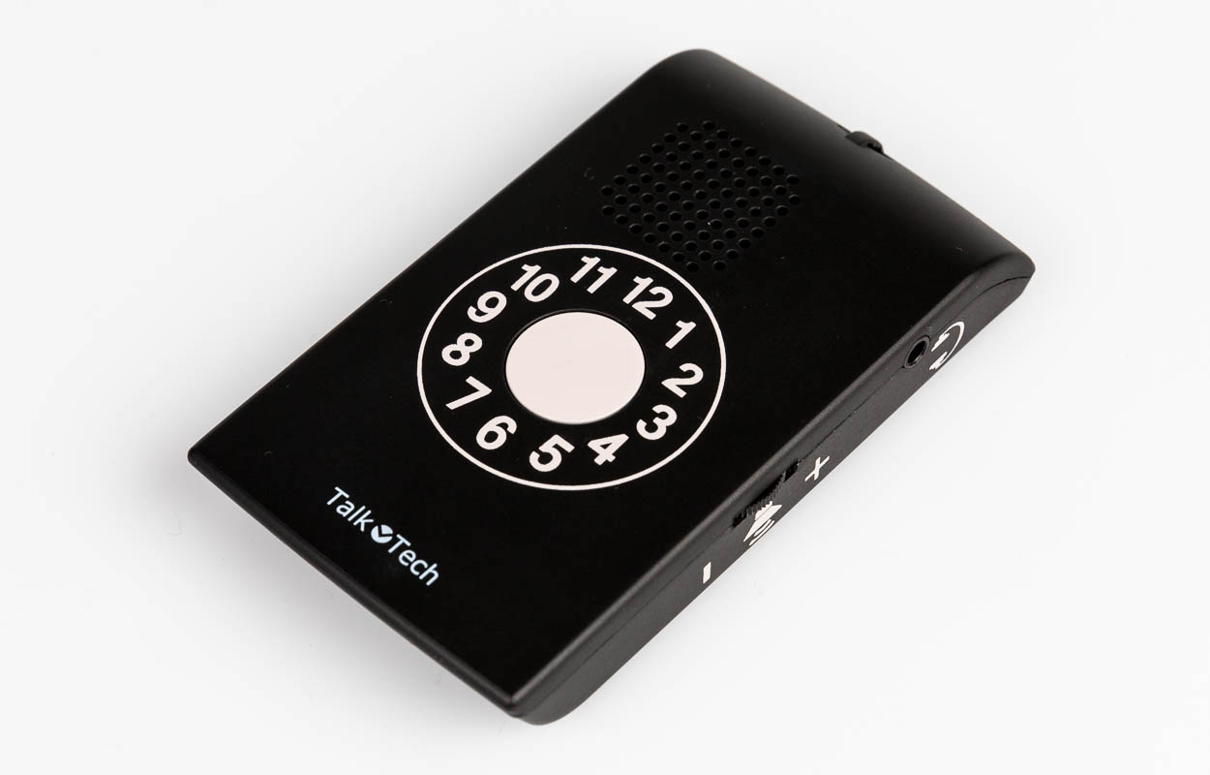

Art. UCBA 07.701
Etat : 14.09.2023

Table des matières
1. Introduction 3
2. Description de l’appareil 3
3. Insertion des piles 3
4. Réglage de la langue 3
5. Réglage des heures, des minutes et du jour 4
6. Bascule entre les modes analogique et numérique 4

- Introduction
Félicitations pour l’achat de MyTime, l’horloge parlante de haute qualité en 6 langues. MyTime peut donner l’heure et le jour de la semaine en mode numérique ou analogique (sauf en langue allemande).
Langues : allemand, espagnol, anglais, italien, français et hollandais.
- Description de l’appareil
Dans la partie supérieure de la face avant, vous trouverez le haut-parleur et au-dessous de celui-ci la touche ronde pour l’annonce vocale de l’heure et du jour de la semaine.
Au haut du côté droit se trouvent la prise pour le casque livré avec l’appareil et au-dessous de celle-ci, la molette de réglage du volume.
La prise située sur la côté gauche sert à enclencher/déclencher la langue choisie. Vous avez besoin pour cela d’un accessoire externe non-compris dans la livraison.
Sur la face arrière, il y a quatre touches. Il s’agit, de haut en bas, des :
- touche des fonctions
- touche des heures
- touche des minutes
- touche du jour/langue
Sous celles-ci se trouve le couvercle du logement des piles, avec une flèche tactile orientée vers le bas.
- Insertion des piles
Tirez vers le bas le couvercle du logement des piles situé sur la face arrière.
L’horloge nécessite deux piles de type aaa. Insérez celles-ci de façon à ce que l’extrémité plate de la pile soit en contact avec le ressort fixé dans le logement des piles.
- Réglage de la langue
Appuyez sur la touche des fonctions et maintenez-la enfoncée. Dans le même temps, appuyez sur la touche du jour/langue et maintenez-la enfoncée pendant 7 secondes ; MyTime démarrera alors en anglais. Maintenez la touche des fonctions enfoncée et appuyez sur la touche du jour/langue plusieurs fois jusqu’à ce que vous entendiez votre langue de votre choix parmi les 6 qui vous sont proposées.
Validez votre choix de langue en relâchant la touche des fonctions puis en appuyant sur la touche d’annonce vocale située sur la face avant.

- Réglage des heures, des minutes et du jour
Appuyez sur la touche des fonctions et maintenez-la enfoncée, puis appuyez sur la touche heure pour insérer l’heure correcte. Maintenez la touche des fonctions enfoncée, puis appuyez sur la touche minute pour insérer les minutes correctes. Maintenez la touche des fonctions enfoncée, puis appuyez sur la touche du jour/langue pour insérer le jour exact.
Pour enregistrer votre réglage, relâchez la touche des fonctions puis appuyez sur la touche d’annonce vocale située sur la face avant.
- Bascule entre les modes analogique et numérique
Mode numérique = « 14.10 »
Mode analogique = « 2 heures 10 de l’après-midi »
Dans toutes les langues, à l’exception de l’allemand, vous pouvez choisir que MyTime annonce l’heure et le jour soit en mode analogique soit en mode numérique. Pour basculer entre les deux versions, positionnez vous simplement sur 00.00 lors du réglage de l’heure et MyTime passera automatiquement du mode analogique au mode numérique.

Service après-vente et garantie
En cas de panne, nous vous prions d’envoyer l’article au point de vente compétent ou à l’UCBA. Pour le reste, cet article est soumis aux Conditions générales de livraison de l’UCBA.
Schweiz. Zentralverein für das Blindenwesen SZBLIND
Fachstelle Hilfsmittel
Niederlenzer Kirchweg 1
5600 Lenzburg
Tel +41 (0)21 345 00 50
Courriel: materiel@ucba.ch
Site internet: www.ucba.ch

